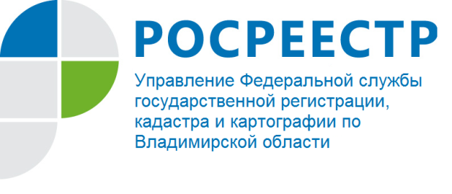
ПРЕСС-РЕЛИЗ

Профессионализм участников кадастрового учета

Работы по подготовке документов, содержащих необходимые для государственного кадастрового учета сведения о недвижимом имуществе, проводят кадастровые инженеры – физические лица, имеющие действующий квалификационный аттестат кадастрового инженера.
Управление Росреестра по Владимирской области рекомендует проверять сведения о кадастровом инженере перед заключением договора на выполнение работ. Сведения о кадастровых инженерах содержатся в государственном реестре кадастровых инженеров, размещенном на официальном сайте Росреестра www.rosreestr.ru в разделе «Электронные услуги и сервисы», «Реестр кадастровых инженеров».
С помощью этого электронного сервиса можно получить информацию о каждом кадастровом инженере, номере и дате выдачи его квалификационного аттестата, наличие членства в СРО. Возможности сервиса позволяют осуществлять поиск по заданным критериям, например, по фамилии, номеру аттестата, региону и многим другим.
Управление Росреестра по Владимирской области обращает внимание жителей Владимирской области, что «профессионализм кадастрового учета», является одним из показателей «Дорожной карты» по внедрению целевой модели по направлению «Постановка на кадастровый учет земельных участков и объектов недвижимого имущества», утвержденной распоряжением Губернатора Владимирской области С.Ю. Орловой от 26.02.2017 № 117-р.

